docker安装在线音乐播放器，全网音乐搜索、播放、下载、歌词！
2019年2月12日
2019-02-16
修复QQ搜索不能播放的问题，更新代码，群晖docker请重新下载安装，其他docker，请重新拉取镜像！

一款开源的基于网易云音乐api的在线音乐播放器。具有音乐搜索、播放、下载、歌词同步显示、个人音乐播放列表同步等功能。
MusicPlayer是一款开源的基于网易云音乐api的在线音乐播放器。具有音乐搜索、播放、下载、歌词同步显示、个人音乐播放列表同步等功能。 前端界面参照QQ音乐网页版进行布局，同时采用了流行的响应式设计，无论是在PC端还是在手机端，均能给您带来原生app般的使用体验。
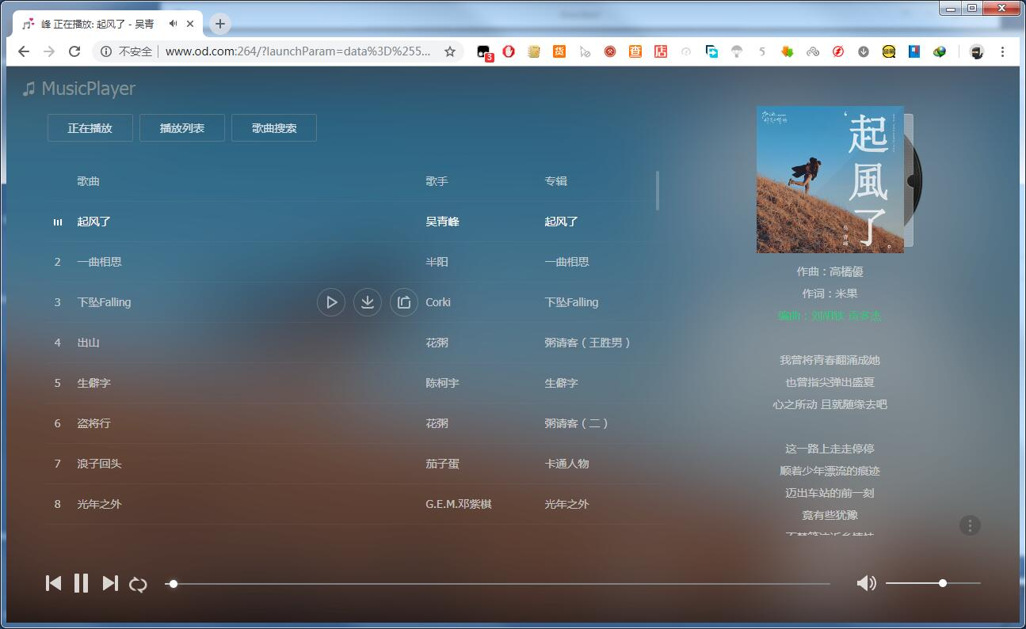

好了，废话不多说，此项目，可以直接下载源文件，部署到群晖的Web Station里面，需要PHP5.6以上即可，安装方法参考之前的文章<传送门>，大同小异！

下面说下群晖docker安装，此方法的好处就是你重装群晖后，其他套件设置都没有了，但是docker内的容器设置全部都在！这也是听我群里的一个朋友介绍的！以后类似项目能做docker尽量做docker吧！

教程开始
打开群晖docker，搜索oldiy 找到下面的镜像，双击下载
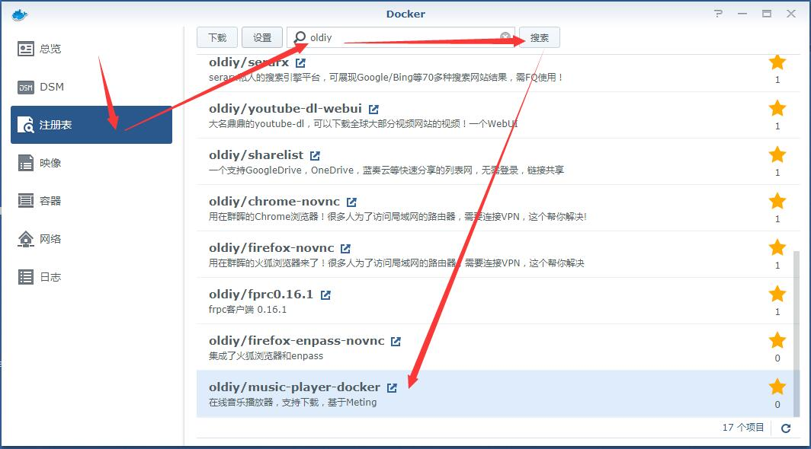
创建一个快捷方式，根据你自己喜好
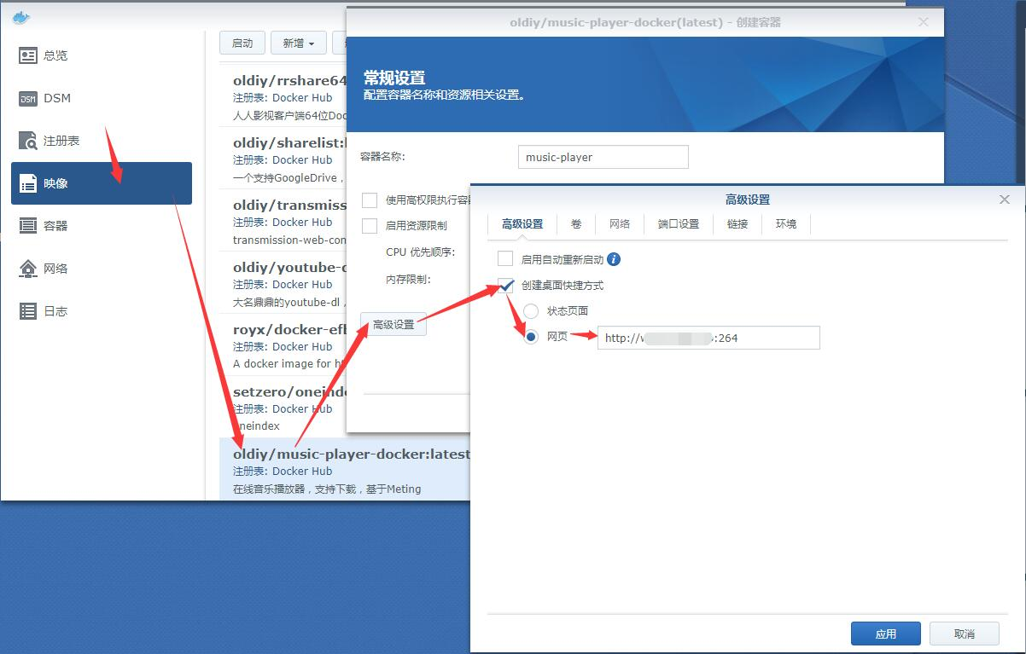
添加卷，增加一个缓存目录
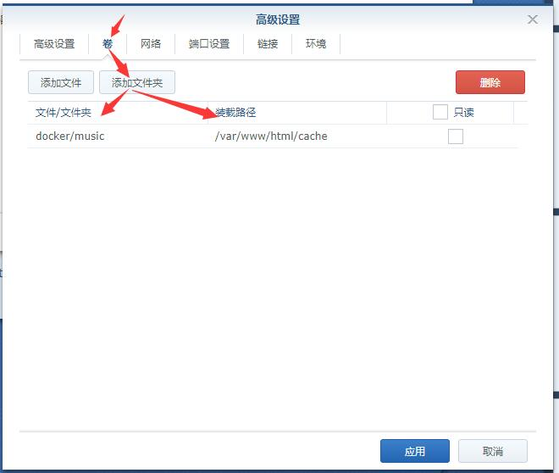
映射端口
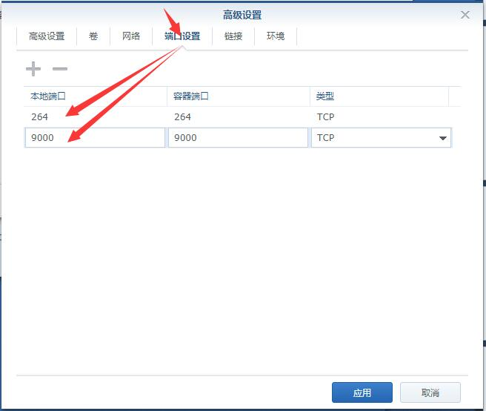
应用就可以了！
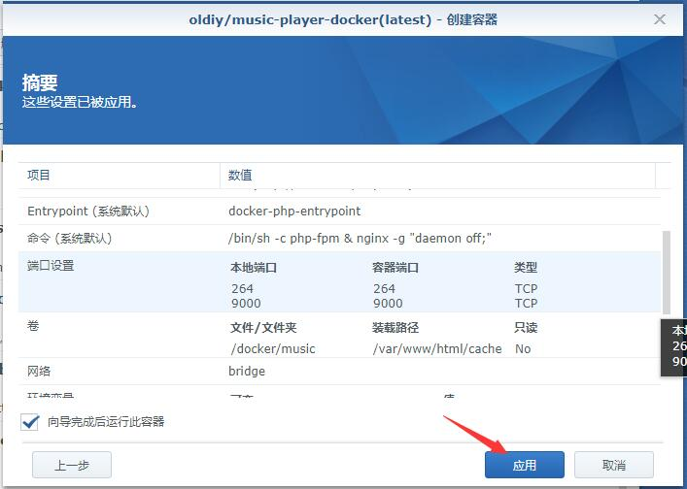
打开网页 http://<域名 or IP>:264 开始听曲吧！
